【５類：1/24-3/12分】外来対応医療機関設備整備費補助金

実績報告書提出の手引き

（個人防護具に係る経費のみの申請）

《注　意》

○　本手引で御案内の作成手順は、３月21日にホームページに掲載の様式データに　準拠するものです。

○　様式設定には万全を期しておりますが、万が一、表示に不具合が確認された場合、必要情報の入力を終えた上で表示の不具合がある状態で構いませんので提出先の　県メールアドレスで提出いただければと思います。（県で設定修正し、御確認のためにメール返信によりデータをお送りします。）

【目　次】

|  |  |
| --- | --- |
| 項　目 | 頁 |
| １．補助対象期間について | … 1 |
| ２．通知文書の送付の有無について | … 2 |
| ３．「はじめに入力してください」シートの入力 | … 2 |
| ４．基礎情報シートの入力 | … 3 |
| ５．明細の入力（個人防護具） | … 5 |
| ６．提出方法 | … 6 |
| 【参考資料】令和５年度外来対応医療機関設備整備費補助金における消耗品費の発生経費の確認について | … 7 |

【５類】（下半期分）令和５年度外来対応医療機関設備整備費補助金

における交付申請書兼実績報告書の作成について

○　新型コロナウイルス感染症が５類感染症の期間の内、令和５年10月以降における　　外来対応医療機関に対する設備整備への補助については、令和６年４月以降、通常医療による対応に完全移行することを見据え、枠組みの見直しがされました。

○　これを受け、本県の交付要綱も改正し、令和５年８月14日以前に外来対応医療機関の指定を受けている医療機関は、個人防護具に係る経費のみ支援を行うこととしました。（消毒経費への支援は、令和５年９月末をもって廃止されました。）

○　この度、個人防護具のみの申請の受付を開始しましたのでお知らせするとともに、　　申請にあたり御提出いただく交付申請書（兼実績報告書）の作成の一連の手順及び、　　提出後における発生経費の精査のありかたについて、以下のとおりお伝えします。

１．補助対象期間について

　○　個人防護具の補助対象期間については、これまで事業実施期間中（今年度上半期の場合、令和５年10月１日から令和６年３月31日まで）とされてきました。

　○　一方、令和５年10月以降においては、以下のとおり補助枠組が見直されました。

【個人防護具の補助対象期間】

①　令和５年10月１日から令和６年３月31日までの期間の内、感染拡大状況の指標として　　県が定める「段階」※が「１」以上の期間における使用分に限り、補助対象とすること。

②　本県における「段階」が「１」以上の期間は、令和６年１月24日から同年３月12日まで　であること。

※「段階」：県内のコロナ入院患者数が872人以上となった場合、「０」から「１」に引き上げ　られる。なお、段階の見直しは各週の火曜時点における上記数値に基づき行われる。

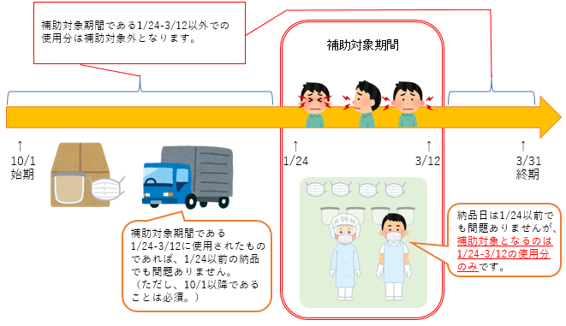

１

２．通知文書の送付の有無について

　○　この度の募集は、交付申請と実績報告を兼ねる形となるため、発生見込額ではなく、納品書等に基づく実発生額でもって報告いただくことになります。

　○　補助対象額が確定し次第、指定の口座への振込でもって補助金をお支払いします。

　○　上記の振込でもって、交付決定及び額確定の通知に替えさせていただきますので、通知文書の発送は致しません。

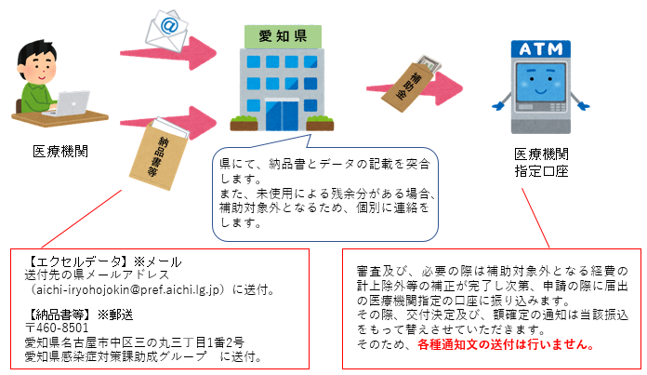

○　以下では、実績報告書のデータ入力の具体的な手引きを御案内します。

○　様式設定には万全を期しておりますが、万が一、表示に不具合が確認された場合、必要情報の　入力を終えた上で、表示の不具合がある状態で構いませんので提出先の県メールアドレスへ送付、納品書等を郵送ください。（県で設定修正し、御確認のためにメール返信によりデータをお送り　します。

３．「はじめに入力してください」シートの入力

　○　県ホームページ（https://www.pref.aichi.jp/site/covid19-aichi/aichi-corona-setubihojo2023.html）から交付申請書兼実績報告書のExcelデータをダウンロードしてください。

○　ダウンロードしたデータを開くと、以下のとおり複数のシートがあり、その中の　「はじめに入力してください」シートを表示してください。



２

　○　シートを表示すると、次頁のレイアウトのシートが表示されます。

　　　以下に掲載のものは既に例として入力済ですが、当初は入力欄が全て空欄になっていますので、黄色の欄を全て埋めるように入力していってください。

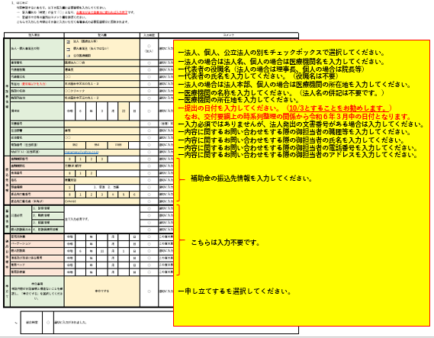

４．基礎情報シートの入力

　○　本シートとは縦長になっており、印刷すると２ページに分かれています。

　○　いずれページも入力が必須となります。

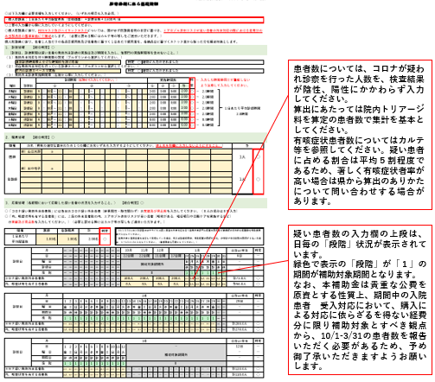

３

○　２ページ目は、患者１人の外来対応における医師及び看護師の平均対応人数及び、個人防護具の平均着脱使用数量を入力してください。

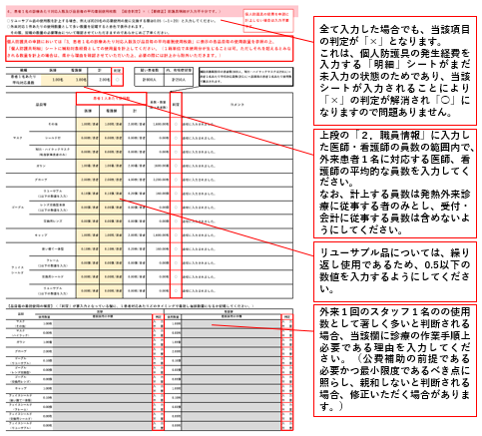

４

５．明細の入力（個人防護具）

（１）「基礎情報」シートの入力

　　　　個人防護具の経費報告を行う場合、補助対象期間における使用量の算定に必要な情報として「基礎情報」シートを全て入力いただく必要があります。

（２）「明細」シートの入力

　　○　複数あるシートの内、「防護具」シートを表示させてください。



　　○　表示させたシートには、補助対象期間中に購入した品目の納品書情報を入力いただきます。その際、同じ品目の納品であっても、納品日が異なる場合は納品日毎に入力するようにしてください。

　ア．期首備蓄量の入力

　　○　入力欄の冒頭の１行目から17行目まで赤枠で囲われた箇所があります。こちらは、補助対象期間の期首（5/8）時点で、それ以前に購入あるいは国からの物資配布による受入分で未使用の在庫分を入力する箇所となります。

　　○　日々の疑い患者の外来対応において、日毎の在庫数量の厳密な把握は難しいため、　　入力にあたっては備蓄分の使用による払い出しと補充のための購入のサイクルから想定される量をおおよそで構いませんので入力してください。

　　○　なお、在庫数量に発熱外来部門以外での使用分を含めると、日々の在庫からの　　拠出による使用量算定上、これが計上に含まれることになるので、例えば発熱外来部門における使用と、通常診療における使用のおおよその割合が１：１の場合、　　在庫数量に1/2を乗じた数を入力するようにしてください。

○　期首在庫量の欄は、０の場合は０と入力し、空欄がないようにしてください。

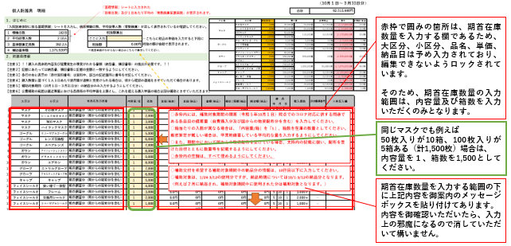

５

　イ．発生経費の入力

　　○　上記「ア．期首備蓄量の入力」で入力した太枠のすぐ下の18行目以降に、この度報告する発生経費情報を、お手元の納品書の内容に基づき入力していきます。

　　○　その際、同じ品目の納品であっても、納品日が異なる場合は納品日毎に入力するようにしてください。

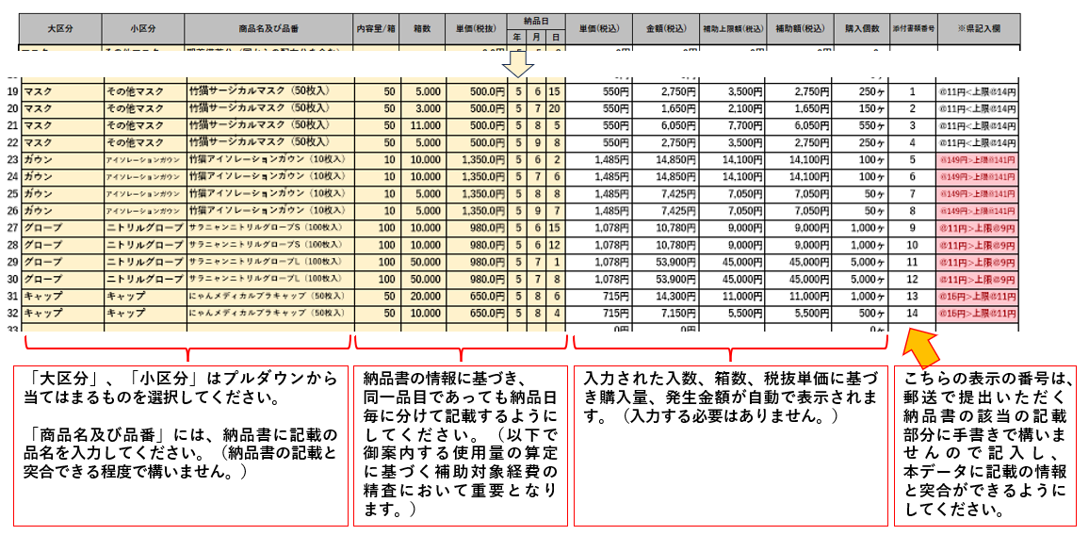

　　○　以上で個人防護具に関する入力は完了となりますので、「５．提出方法」へ進んでください。

６．提出方法

　○　以下の表にしたがい提出してください。

　　・　実績報告書データを提出先の県メールアドレス（aichi-iryohojokin@pref.aichi.lg.jp）へ送付

　　・　納品書類の写し等を愛知県感染症対策課助成グループへ郵送



６

参考資料

令和５年度外来対応医療機関設備整備費補助金

における消耗品費の発生経費の確認について

新型コロナウイルス感染症が５類感染症の期間（下半期分。令和５年10月１日から令和

６年３月31日までの内、県が定める感染拡大状況の指標である「段階」が「１」以上の　　期間である1/24-3/12における使用分）の期間を対象とした標記補助金については現在、交付申請書兼実績報告書を作成の上、４月10日までの提出をお願いしているところです。

　個人防護具については、これまでと同様、事業実施期間（10/1-3/31）中に納品され、　　　かつ補助対象期間中（1/24-3/12）に使用されたことに伴い発生した経費に限り補助対象となり、未使用による残余分は補助対象外となります。

　このことは募集にあたり周知させていただいているところですが、一部の報告において期末近くに大量に納品されている等、別途御報告いただいている応需規模に照らしても、　補助対象期間中に全て使用されているとは判断し難いものが見受けられています。

　つきましては、支払のための額の確定に先立ち、別紙のとおり統一の取り扱いのもと、　　使用に伴う発生額の精査を行います。

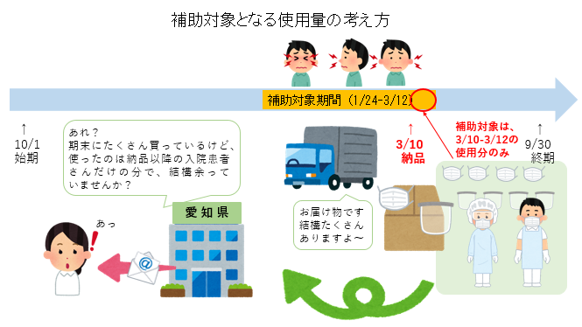

　交付申請書兼実績報告書を御提出いただいた後、データに入力の計上内容と郵送の納品書等の内容を突合の上、未使用による残余分を差し引き上書き修正した実績報告書とともに、個別にメールで連絡を差し上げますので、御確認・御了承等のお返事をいただきますよう、よろしくお願いいたします。

　なお、本取扱に基づく使用に伴う発生経費の精査につきましては、今年度上半期の期間分においても同様の取扱とさせていただきます。

７

個人防護具の未使用による残余数量の算定方法

　該当の医療機関様に本書とともに、県において残余数量を計上から除外した形で修正を　加えた実績報告書データをお送りします。

　内容を確認し、御了承の旨のお返事を、また確認事項がある場合は該当のシートに追記してありますメッセージボックスに御回答を追記し、メール返信によりお送りください。

《確認方法》



県から送付の実績報告書データを開くと、「増減推移」というシートがあります。

　これをクリックして表示します。（レイアウト及び表示内容は以下のとおりです。）

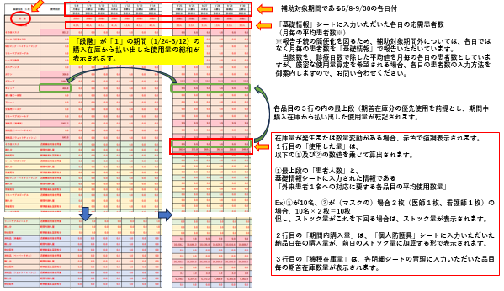

○　未使用による残余分の算定表は、各明細シートにも表示されています。（以下は個人　防護具シートの場合）

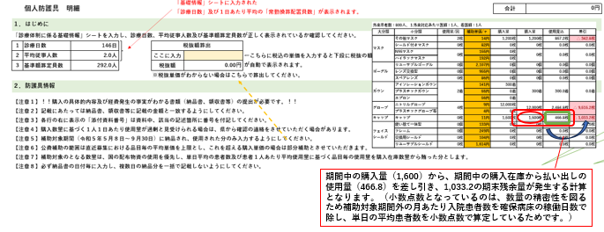

10

　県の方で、各品目の未使用による残余分が「０」となるよう、県の方で「箱数」を調整してあります。（以下のとおり）

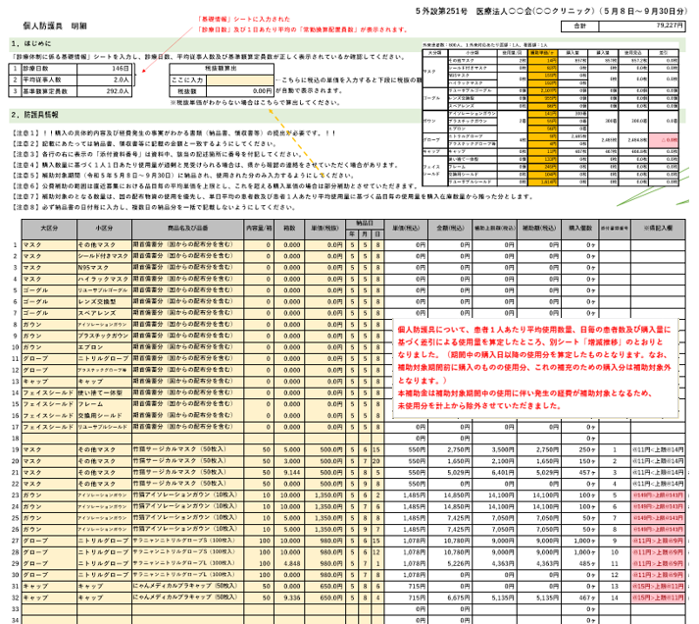

　なお、開封してあれば未使用分を含め使用したものとの考え方もありますが、同じ品目であっても箱あたりの入数が数十枚～数千枚（ケース購入も含む）と幅広いため、不公平が生じないよう、枚数単位で補助額を算定することとします。

　個人防護具の使用量に基づく所要額の精査についての説明は以上です。

　本書とともに、県にて修正後の実績報告書データを送りますので、御確認いただき、　　　御了承の旨のお返事をメール返信によりいただきますよう、お願いします。

8